Световые кванты. 1 вариант..

1. Отдельная порция электромагнитной энергии, испускаемая атомом, называется:
А. Джоулем Г. Квантом
Б. Электрон-вольтом Д. Ваттом
В. Электроном
2. Энергия кванта пропорциональна:
А. Скорости кванта Г. Частоте колебаний
Б. Времени излучения Д. Мощности излучения
В. Длине волны
3. Под фотоэффектом понимают явление взаимодействия света с веществом, при котором происходит:
А. Вырывание атомов Г. Поглощение электронов
Б. Поглощение атомов Д. Нагревание вещества
В. Вырывание электронов
4. Максимальная кинетическая энергия электронов, вылетевших при освещении поверхности металла, зависит от:
А. Интенсивности света Г. Работы выхода и частоты света
Б. Работы выхода электрона Д. Мощности светового излучения
В. Частоты света
5. Энергия фотона определяется формулой:
А. $\frac{hν}{c^{2}}$ Б. $hν$ В. $hλ$ Г. $\frac{h}{λ}$ Д. hc
6. При увеличении длины световой волны в 3 раза импульс фотона:
А. Увеличится в 3 раза Г. Уменьшится в 9 раз
Б. Увеличится в 9 раз Д. Не изменится
В. Уменьшится в 3 раза
7. При увеличении интенсивности света в 4 раза количество электронов, вырываемых светом за 1 секунду:
А. Не изменится Г. Увеличится в 2 раза
Б. Уменьшится в 2 раза Д. Уменьшится в 4 раза
В. Увеличится в 4 раза
8. Работа выхода электронов с катода вакуумного фотоэлемента равна
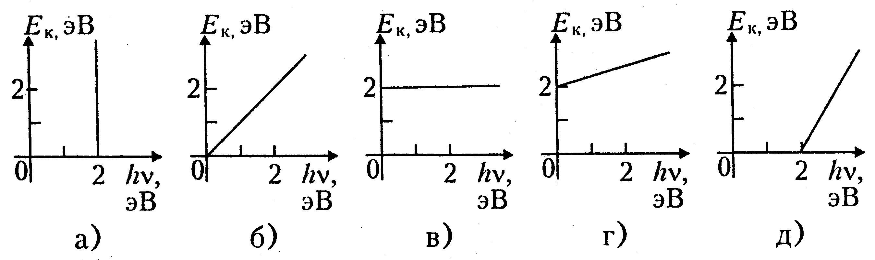
2 эВ. При этом график зависимости максимальной энергии фотоэлектронов от энергии падающих на катод фотонов имеет вид:
9. Работа выхода электронов для натрия равна 2,27 эВ. Найдите красную границу фотоэффекта для натрия.
А. 2,5∙10⁻⁷м Б. 4,5∙10⁻⁶м В. 5,5∙10⁻⁷м Г. 5,4∙10⁻⁸м Д. 8,7∙10⁻⁷м
10. Масса фотона с длиной волны 0,7∙10⁻⁶ м равна:
А. 2,3∙10⁻³⁰ кг Б. 3,2∙10⁻³⁶ кг В. 2,5∙10⁻³³ кг Г. 5,2∙10⁻³⁹ кг Д. 4,2∙10⁻²⁸ кг
11. При освещении вольфрама с работой выхода 7,2∙10⁻¹⁹ Дж светом с длиной волны 200 нм максимальная скорость вылетевших электронов равна:
А. 7,7∙10⁵ м/с Б. 6∙10⁶ м/с В. 3,3∙10⁷ м/с Г. 4,4∙10⁴ м/с Д. 5,5∙10³ м/с
12. Во сколько раз энергия фотона рентгеновского излучения с длиной волны 10∙10⁻¹⁰ м больше энергии фотона видимого света с длиной волны 0,4 мкм?
А. В 4 раза Б. В 80 раз В. В 400 раз Г. В 4∙10³ раз Д. В 8∙10³ раз
13. Если работа выхода электронов из фотокатода равна 3 эВ и фотокатод освещается светом, энергия квантов которого равна 6 эВ, то величина задерживающего потенциала, при котором фототок прекратится, равна:
А. 3 В Б. 9 В В. 1,5 В Г. 4,5 В Д. 12 В
14. Частота падающего на фотоэлемент излучения уменьшается вдвое. Во сколько раз нужно изменить задерживающее напряжение, если работой выхода можно пренебречь?
А. Увеличить в 2 раза Г. Уменьшить в $\sqrt{2}$ раз
Б. Уменьшить в 2 раза Д. Оставить без изменений
В. Увеличить в $\sqrt{2}$ раз
15. Считая, что 25 – ваттная лампочка излучает электромагнитные волны с длиной волны 1100 нм, рассчитайте, сколько фотонов испускает лампочка за 10 с работы в нормальном режиме.
А. 7∙10²⁰ Б. 10∙10²⁰ В. 14∙10²⁰ Г. 28∙10²⁰ Д. 25∙10²⁰
16. В одном из опытов по фотоэффекту металлическая пластина освещалась светом с длиной волны 420 нм. Работа выхода электрона с поверхности пластины равна 2 эВ. При какой задерживающей разности потенциалов прекратится фототок?
17. Определите длину волны света, которым освещается поверхность металла, если фотоэлектроны имеют кинетическую энергию 4,5∙10⁻²⁰ Дж, а работа выхода электрона из металла равна 4,7 эВ.

Световые кванты. 2 вариант

1. Отдельная порция электромагнитной энергии, поглощаемая атомом, называется:
А. Джоулем Г. Квантом
Б. Электрон-вольтом Д. Ваттом
В. Электроном
2. Гипотезу о том, что атомы испускают электромагнитную энергию отдельными порциями, выдвинул:
А. М. Фарадей Б. Д. Джоуль В. М. Планк
Г. А. Столетов Д. А. Эйнштейн
3. Явление вырывания электронов из вещества под действием света называют:
А. Фотосинтезом Г. Электризацией
Б. Ударной ионизацией Д. Квантованием
В. Фотоэффектом
4. Уравнение Эйнштейна для фотоэффекта имеет вид:
А. $hν+A=\frac{{\text{mv}}^{2}}{2}$ Б. $hν=\frac{{\text{mv}}^{2}}{2}$ В. $\frac{{\text{mv}}^{2}}{2}=hν−A$
Г. $E_{k}=\frac{{\text{mv}}^{2}}{2}$ Д. $\frac{\text{hc}}{λ}=A$
5. Импульс фотона определяется формулой:
А. $\frac{hν}{c^{2}}$ Б. $hν$ В. $hλ$ Г. $\frac{h}{λ}$ Д. hc
6. Энергия фотонов при уменьшении длины световой волны в 2 раза:
А. Уменьшится в 2 раза Г. Увеличится в 4 раза
Б. Увеличится в 2 раза Д. Не изменится
В. Уменьшится в 4 раза
7. При уменьшении интенсивности света в 9 раз количество электронов, вырываемых светом за 1 секунду:
А. Не изменится Г. Увеличится в 9 раз
Б. Уменьшится в 9 раз Д. Уменьшится в 3 раза
В. Увеличится в 3 раза
8. Работа выхода электронов с катода вакуумного фотоэлемента равна
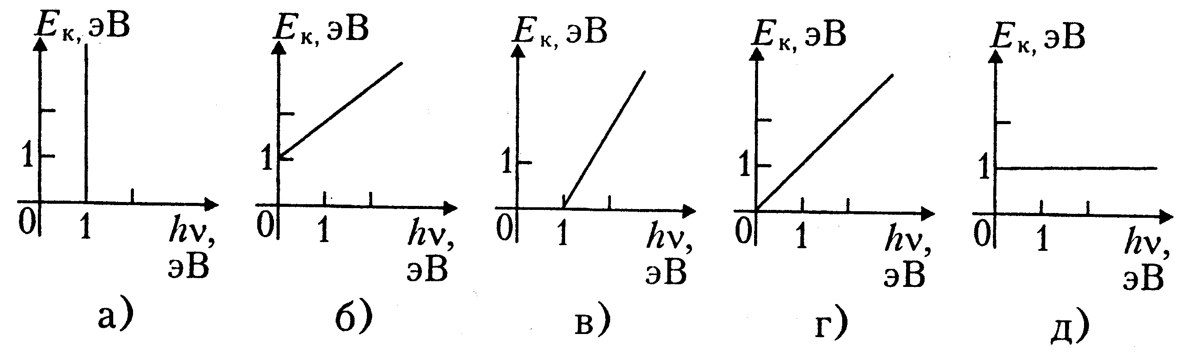
1 эВ. При этом график зависимости макси-мальной энергии фото-электронов от энергии падающих на катод фотонов имеет вид:
9. Определите красную границу фотоэффекта для калия, если работа выхода равна 2,15 эВ.
А. 2,3∙10⁻⁷м Б. 5,8∙10⁻⁷м В. 4,6∙10⁻⁶м Г. 8,5∙10⁻⁸м Д. 9,2∙10⁻⁷м
10. При частоте колебаний в световой волне 8,2∙10¹⁴ Гц масса фотона равна:
А. 2∙10⁻³⁰ кг Б. 3∙10⁻³³ кг В. 6∙10⁻³⁶ кг Г. 4∙10⁻³⁹ кг Д. 9∙10⁻²⁸ кг
11. При освещении Цинка с работой выхода 6,72∙10⁻¹⁹ Дж светом с длиной волны 200 нм максимальная скорость вылетевшего электрона равна:
А. 8,3∙10⁵ м/с Б. 6,2∙10⁶ м/с В. 6,9∙10⁶ м/с Г. 3,1∙10⁴ м/с Д. 2,3∙10³ м/с
12. Если энергия первого фотона в 4 раза больше энергии второго, то отношение импульса первого фотона к импульсу второго фотона равно:
А. 8 Б. $\frac{1}{8}$ В. 4 Г.$\frac{1}{4}$ Д. 2
13. Если длина волны падающего на катод и вызывающего фотоэффект излучения уменьшается вдвое, то величина задерживающей разности потенциалов(работа выхода мала)
А. Возрастает в 2 раза Г. Убывает в $\sqrt{2}$ раз
Б. Возрастает в $\sqrt{2}$ раз Д. Убывает в 2 раза
В. Не изменится
14. Потенциал, до которого может зарядиться металлическая пластина, работа выхода электронов из которой 1,6 эВ, при длительном освещении потоком фотонов с энергией 4 эВ, равен:
А. 5,6 В Б. 3,6 В В. 2,8 В Г. 4,8 В Д. 2,4 В
15. Глаз человека воспринимает свет длиной волны 0,5 мкм, если световые лучи, попадающие в глаз, несут энергию не менее 17,874∙10⁻¹⁸ Дж в секунду. Какое количество квантов света при этом ежесекундно попадает на сетчатку глаза?
А. 18 Б. 27 В. 36 Г. 45 Д. 54
16. Каким наименьшим напряжением полностью задерживаются электроны, вырванные ультрафиолетовыми лучами с длиной волны 300 нм из вольфрамовой пластины, если работа выхода равна 4,5 эВ
17. Электрон вылетает из цезия с кинетической энергией 0,32∙10⁻¹⁸ Дж. Определите длину волны света, вызывающего фотоэффект, если работа выхода электрона из цезия равна 1,9 эВ.

